

Manual Passo a Passo para Migração do Software Update Services para o Windows Server Update Services
Microsoft Corporation
Publicado em 3 de Junho de 2005
Autor: Tim Elhajj
Editor: Sean Bentley

Sumário
Este artigo descreve como migrar do Microsoft® Software Update Services (SUS) para o Windows Server™ Update Services (WSUS). Nele, você irá encontrar procedimentos detalhados sobre a instalação e configuração do servidor WSUS no servidor SUS. Você também irá encontrar procedimentos de migração de aprovações e atualizações do servidor SUS. Caso você tenha múltiplos servidores SUS em sua organização, há também passos opcionais oferecidos para a consolidação desses servidores no servidor WSUS.

As informações contidas neste documento representam a visão atual da Microsoft Corporation a respeito de assuntos abordados na data de publicação. Como a Microsoft pode responder por alterar condições de mercado, isso não deve ser interpretado como sendo de responsabilidade por parte da Microsoft, e a Microsoft não pode garantir a precisão de quaisquer informações apresentadas após a data de publicação.
Este documento é apenas para fins informativos. A MICROSOFT NÃO FAZ QUAISQUER GARANTIAS, IMPLÍCITAS OU EXPLÍCITAS, A RESPEITO DAS INFORMAÇÕES CONTIDAS AQUI.
É de responsabilidade do usuário o respeito a todas as leis de direitos autorais aplicáveis. Sem restringir os direitos autorais da marca, nenhuma parte deste documento pode ser reproduzida, arquivada ou apresentada em algum sistema de retorno, ou então transmitida de qualquer maneira por qualquer meio de comunicação (eletrônico, mecânico, cópia, gravação ou outros), ou usada para qualquer outro fim, sem permissão escrita da Microsoft Corporation.
A Microsoft pode ter patentes, aplicações de patentes, marcas registradas, direitos autorais ou qualquer outro direito intelectual que cubra os assuntos deste documento. Exceto por expresso fornecimento em qualquer acordo de licença escrita, o conteúdo deste documento não lhe fornece licença a essas patentes, marcas registradas, direitos autorais ou outra propriedade intelectual.
As empresas citadas como exemplos, as organizações, os produtos, os nomes de domínio, endereços de e-mail, logos, pessoas, lugares e eventos aqui descritos são fictícios e nenhuma associação a quaisquer organizações, produtos, nomes de domínio, endereços de e-mail, logos, pessoas, lugares e eventos devem ser atribuídos.
©2005 Microsoft Corporation. Todos os direitos reservados.
A Microsoft, o SQL Server, o Windows, e o Windows Server são tanto marcas registradas como marcas registradas da Microsoft Corporation nos Estados Unidos e/ou em outros países.
Todas as outras marcas registradas são posses de seus respectivos proprietários.

Conteúdo
Manual Passo a Passo para Migração do Software Update Services para o Windows Server Update Services 1
Sumário 1
Conteúdo 3
Manual Passo a Passo para Migração do Software Update Services para o Windows Server Update Services 5
1.° Passo: Verificar Requisitos de Instalação do WSUS para Migração do Software Update Services 6
Requisitos de Software 6
Windows Server 2003 6
Windows 2000 Server 7
Requisitos e Recomendações para o Disco 7
2.° Passo: Instalar o MSDE no seu Servidor (Somente para Windows 2000) 8
3.° Passo: Instale o WSUS no seu Servidor SUS 13
4.° Passo: Configurar o WSUS 18
5.° Passo: Migrar Conteúdo e Aprovações do SUS para o WSUS 21
6.° Passo: Desatribuir o SUS e Mover o WSUS para a Porta 80 23

Manual Passo a Passo para Migração do Software Update Services para o Windows Server Update Services
Este manual oferece instruções para a instalação do Microsoft Windows Server Update Services (WSUS) em um computador com o Microsoft Software Update Services (SUS) executando tanto os sistemas operacionais do Microsoft Windows Server 2003 (exceto para a Web Edition e todas as versões de 64 bits) quanto o Windows® 2000 Server. Caso você deseje instalar o WSUS em um computador que não tenha o SUS instalado e depois migrar as aprovações e atualizações do SUS, consulte o artigo “Implantando o Microsoft Windows Server Update Services”.
O Windows Server Update Services (WSUS) é a versão que substitui o Software Update Services (SUS). Embora você não possa atualizar um servidor SUS diretamente para o WSUS, existe suporte para a migração de suas aprovações e atualizações a partir do SUS para o novo servidor WSUS. Isso garante que você não necessite fazer download das mesmas atualizações duas vezes, não perdendo tempo aprovando atualizações já aprovadas anteriormente. Se você está usando múltiplos servidores SUS para entregar atualizações de computadores que preenchem funções específicas na rede, você pode mapear as aprovações do SUS para grupos de computadores WSUS ao mesmo tempo em que migra as aprovações. Isso permite que você consolide múltiplos servidores SUS em um único servidor WSUS.
É fácil introduzir o WSUS em seu ambiente de produção. Você pode instalar o WSUS e o SUS no mesmo computador, fazendo com que ambos funcionem. Você também pode executar os ambientes do SUS e do WSUS simultaneamente em sua rede. No entanto, você não pode nunca sincronizar um servidor SUS com um WSUS e vice-versa. Além da migração, as duas soluções de atualização são completamente isoladas uma da outra. Isso faz com que você teste o WSUS em seu ambiente de produção, enquanto conta com o SUS para atualizar os computadores clientes. Quando o teste com o WSUS estiver concluído e você sentir-se satisfeito com a nova solução, pode então desabilitar o SUS.

1.° Passo: Verificar Requisitos de Instalação do WSUS para Migração do Software Update Services
O que você verá a seguir são os requisitos básicos de instalação do WSUS que utiliza opções padrões. Você pode encontrar os requisitos de hardware e software para outras instalações em “Implantando o Microsoft Windows Server Update Services”.
As recomendações de hardware para um servidor com até 500 computadores clientes são as seguintes:
• Processador de 1 gigahertz (GHz)
• 1 gigabyte (GB) de Memória RAM

Requisitos de Software
Segue agora uma lista de software requeridos para cada sistema operacional que suporta o WSUS. Antes de iniciar a configuração do WSUS, certifique-se de que o computador que você irá utilizar para o servidor WSUS supra os requisitos listados. Se alguma dessas atualizações exigir que o computador seja reinicializado assim que a instalação estiver concluída, você deve fazer isso antes de instalar o WSUS.

Windows Server 2003
Os seguintes softwares são requeridos na execução do WSUS no Windows Server 2003:
• Microsoft Internet Information Services (IIS) 6.0.
• Background Intelligent Transfer Service (BITS) 2.0; vá ao Centro de Download em http://go.microsoft.com/fwlink/?LinkId=47251.
• Microsoft .NET Framework 1.1 Service Pack 1 for Windows Server 2003; vá ao Centro de Download em http://go.microsoft.com/fwlink/?LinkId=47358.
Uma outra alternativa é ir até o Windows Update em http://go.microsoft.com/fwlink/?linkid=47370 e buscar por Atualizações Críticas e Service Packs. Instale o Microsoft .NET Framework 1.1 Service Pack 1 no Windows Server 2003.

Windows 2000 Server
Os seguintes softwares são requeridos na execução do WSUS no Windows 2000 Server:
• Microsoft Internet Information Services (IIS) 5.0. Para obter instruções sobre como instalar o IIS, veja o artigo “Implantando o Microsoft Windows Server Update Services” ou o Help and Support Center no Windows 2000 Server.
• Background Intelligent Transfer Service (BITS) 2.0; vá ao Centro de Download em http://go.microsoft.com/fwlink/?LinkId=46794.
• Software de banco de dados que seja 100% compatível com o Microsoft SQL. Para obter o Microsoft SQL Server 2000 Desktop Engine (MSDE 2000) Versão A, vá ao Centro de Download em http://go.microsoft.com/fwlink/?LinkId=47366.
• Microsoft Internet Explorer 6.0 Service Pack 1; vá ao Centro de Download em http://go.microsoft.com/fwlink/?LinkId=47359.
• Microsoft .NET Framework Version 1.1 Redistributable Package; vá ao Centro de Download em http://go.microsoft.com/fwlink/?LinkId=47369.
• Microsoft .NET Framework 1.1 Service Pack 1; vá ao Centro de Download em http://go.microsoft.com/fwlink/?LinkId=47379.
Outra alternativa é ir até o Windows Update em http://go.microsoft.com/fwlink/?linkid=47370 e buscar as Atualizações Críticas e Service Packs. Instale o Microsoft .NET Framework 1.1 Service Pack 1 no Windows 2000 Server.

Requisitos e Recomendações para o Disco
Para instalar o WSUS, o sistema de arquivo do servidor deve preencher os seguintes requisitos:
• Tanto a partição do sistema quanto a partição em que você instala o WSUS devem ser formatadas com o sistema de arquivo NTFS.
• É necessário um espaço livre mínimo de 1 GB para a partição de sistema.
• É necessário um espaço livre mínimo de 6 GB para o volume em que o WSUS armazena o conteúdo; é recomendado 30 GB.
• É necessário um espaço livre mínimo de 2 GB para o volume em que o WSUS Setup instala o Windows SQL Server 2000 Desktop Engine (WMSDE).

2.° Passo: Instalar o MSDE no seu Servidor (Somente para Windows 2000)
Se você está usando o WSUS com o Windows 2000 Server e não possui acesso ao Microsoft SQL Server 2000, deve então instalar o Microsoft SQL Server 2000 Desktop Engine (MSDE) antes de executar o WSUS Setup. Esta seção fornece instruções passo a passo para esta tarefa.
Caso você esteja instalando para um sistema operacional do Windows Server 2003, não precisa seguir esse passo; vá direto para o 3.° Passo: Instalar o WSUS no Seu Servidor SUS.
Instalar o MSDE no Windows 2000 Server é um processo dividido em quatro partes. Primeiro você deve fazer o download do arquivo MSDE e expandi-lo para uma pasta no servidor que você quer que seja o seu servidor WSUS. Em seguida, no prompt de comando, utilize opções de linha de comando para executar o MSDE Setup, configure a senha e atribua o WSUS como um nome de instância. Depois, quando a instalação do MSDE estiver concluída, você deve verificar se a instância do WSUS está sendo executada como um serviço do Windows NT. Finalmente, você deve adicionar uma medida de segurança ao MSDE para proteger seu servidor WSUS.
O 2.° Passo contém os seguintes procedimentos:
• Download e expansão do arquivo de instalação do MSDE.
• Instalação do MSDE.
• Verificação de execução da instância do banco de dados do MSDE.
• Atualização do MSDE.
Você deve fazer o download do arquivo MSDE e expandi-lo para uma pasta no servidor que você quer que seja o seu servidor WSUS. Para obter o SQL Server 2000 Desktop Engine (MSDE 2000) Versão A, vá ao Centro de Download em http://go.microsoft.com/fwlink/?LinkId=47366.
Para expandir o arquivo do MSDE
1. Dê um duplo clique no arquivo MSDE (MSDE2000a.exe).
2. Leia o acordo de licença e clique em I Agree.
3. Na Installation Folder, digite um caminho e depois clique em Finish. Por exemplo, digite C:\MSDE2000. O arquivo MSDE copia os arquivos de instalação do MSDE para a pasta de instalação que você especificar.
Página da Pasta de Instalação
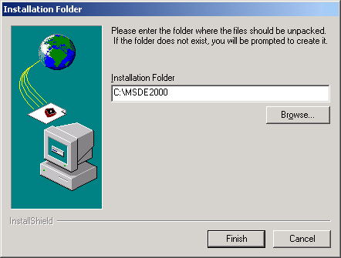

Agora você deve instalar o MSDE, definir a senha e atribuir um nome de instância.
Para instalar o MSDE, defina a senha e atribua um nome de instância
1. No prompt de comando, navegue até a pasta de instalação do MSDE especificado no procedimento anterior.
2. Digite o seguinte:
setup sapwd="senha" instancename="WSUS"
em que senha é uma senha potencial para a conta nesta instância do MSDE. Este comando apresenta o programa de configuração do MSDE, define a senha e nomeia a instância do MSDE para o WSUS.
Para verificar se a instância WSUS do MSDE foi instalada
1. Clique em Start e depois em Run.
2. Na caixa Open, digite services.msc e depois clique em OK.
3. Desça a barra de rolagem até a lista de serviços, e verifique se existe um servidor chamado MSSQL$WSUS.
MSSQL$WSUS
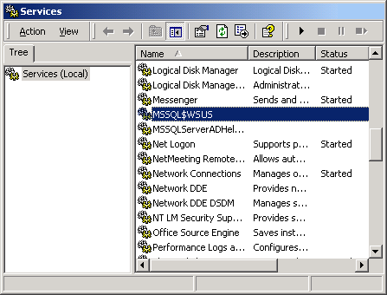

Você deve fazer o download da medida de segurança descrita no boletim "MS03-031: Medida de Segurança Cumulativa do SQL Server" e depois instalá-la. Para obter a Medida de Segurança MS03-031 do SQL Server 2000 (32-bit), vá ao Centro de Download em http://go.microsoft.com/fwlink/?LinkId=37271.
Para ler o boletim MS03-031, vá ao site do Microsoft Help and Support em http://go.microsoft.com/fwlink/?LinkId=37270.
Para instalar a Atualização de Segurança MS03-031 do SQL Server 2000 (32-bit)
1. Clique duas vezes sobre SQL Server 2000 (32-bit) Security Patch MS03-031 (SQL2000-KB815495-8.00.0818-ENU.exe).
2. Na página inicial, clique em Next.
3. Leia o Acordo de Licença ao Usuário Final e clique em I accept the license terms and conditions, clicando em Next.
4. Na página Instance to Update, utilize a caixa Instância para selecionar a instância WSUS, e depois clique em Next.
Página Atualizar Instância
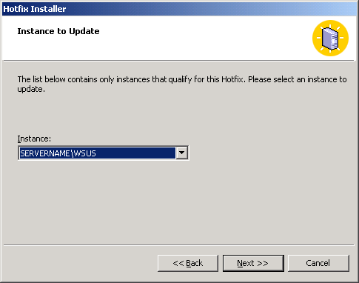

5. Na página de Authentication Mode, selecione Windows Authentication, e depois clique em Next.
Página de Autenticação do Windows
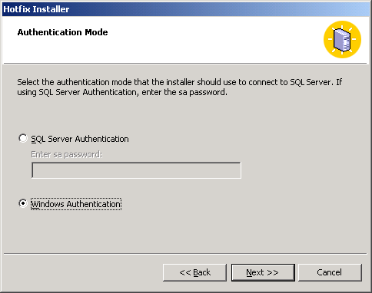

6. Na página Ready to Install, clique em Install.
Página Pronto para Instalar (Ready to Install)
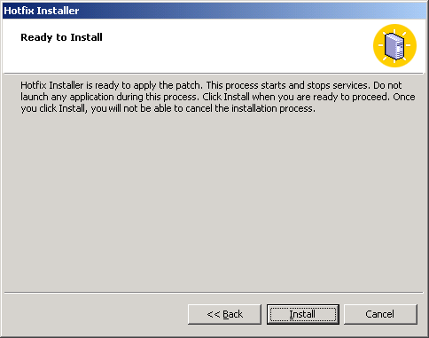

7. Na página Hotfix Complete, clique em Finish.

3.° Passo: Instale o WSUS no seu Servidor SUS
Após ter visto os requisitos de instalação e, opcionalmente, ter instalado o MSDE, você já está pronto para instalar o WSUS. O procedimento que segue utiliza as opções padrões de instalação do WSUS no Windows 2000 Server com o SUS instalado. Isso requer que você forneça um software de banco de dados, armazene localmente as atualizações e utilize o site na porta 8530. Se você está usando o Windows Server 2003, não precisa fornecer este software de banco de dados. Embora algumas das ilustrações possam parecer um pouco diferentes das telas do Windows Server 2003, os passos são muito parecidos. Quaisquer diferenças quanto ao procedimento são abordadas neste manual.
Você deve efetuar logon no servidor em que planeja instalar o WSUS usando uma conta que seja membro do grupo local Administradores. Somente membros desse grupo podem instalar o WSUS.
Para instalar o WSUS no Windows 2000 Server com SUS
1. Dê um duplo clique no arquivo de instalação WSUSSetup.exe.
Observação:
A versão mais recente do WSUSSetup.exe está disponível no Site da Microsoft sobre o Windows Server Update Services em http://go.microsoft.com/fwlink/?LinkId=47374.
2. Na página Welcome do assistente, clique em Next.
3. Leia atentamente os termos do acordo de licença, clique em I accept the terms of the License Agreement, e depois clique em Next.
4. Na página Select Update Source, você pode especificar o local a partir do qual os clientes obtêm atualizações. Se você selecionar a caixa de seleção Store updates locally, as atualizações serão armazenadas no servidor WSUS e você deverá selecionar um local, no sistema de arquivo, para armazená-las. Se você não armazenar as atualizações localmente, os computadores clientes conectam-se ao Microsoft Update para obter atualizações aprovadas.
Mantenha as opções padrões e clique em Next.
Página Selecionar Origem da Atualização (Select Update Source)
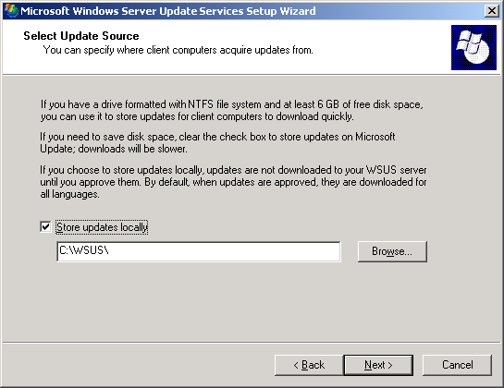

5. Na página Database Options, faça o seguinte, dependendo do sistema operacional que estiver usando:
• Para o Windows Server 2003, clique em Install SQL Server desktop engine (Windows) on this computer.
• Para o Windows 2000 Server, clique em Use an existing database server on this computer, selecione o nome de instância da caixa SQL instance name, e depois clique em Next.
Página Opções de Banco de Dados (Database Options)
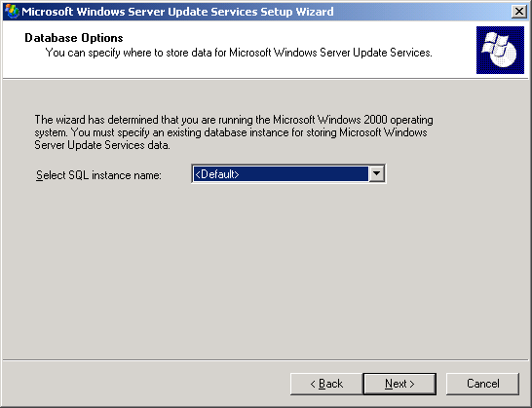

6. Na página Web Site Selection, clique em Create a Microsoft Windows Server Update Services Web site.
Esta página lista também duas URLs importantes, baseadas nesta seleção: a URL à qual você irá apontar como o local em que os computadores clientes do WSUS irão obter atualizações, e a URL para o console do WSUS, em que você irá configurar o WSUS.
7. Na página Mirror Update Settings, você pode especificar o papel do gerenciamento para este servidor WSUS. Se este for o primeiro servidor WSUS em sua rede, ou se você quer uma topologia de gerenciamento distribuída, passe esta tela.
Caso você queira uma topologia de gerenciamento central e este não é o primeiro WSUS na sua rede, selecione a caixa de seleção, e digite o nome do servidor WSUS adicional na caixa Server name. Para mais informações sobre os papéis de gerenciamento, consulte o artigo “Implantando o Microsoft Windows Server Update Services”.
Mantenha a opção padrão e clique em Next.
Página Configurações de Atualização de Espelho (Mirror Update Settings)
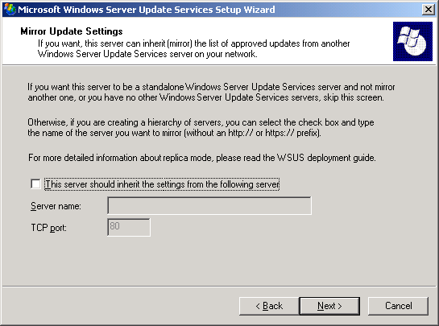

8. Na página Ready to Install Windows Server Update Services, verifique as seleções e clique em Next.
Página Pronto para Instalar o Windows Server Update Services (Ready to Install Windows Server Update Services)
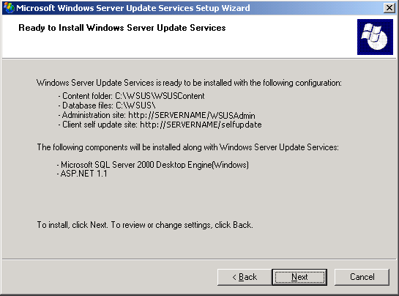

9. Se a página final do assistente confirmar que a instalação do WSUS foi concluída com sucesso, clique em Finish.

4.° Passo: Configurar o WSUS
Após instalar o WSUS, você já está pronto para acessar o console do WSUS a fim de configurar o WSUS e começar. Por padrão, o WSUS está configurado para usar o Microsoft Update como o local para se obter atualizações. Se você possui um servidor proxy na rede, use o console do WSUS para configurar o WSUS para usar o servidor.
Após configurar a conexão de rede, você pode obter as atualizações. Utilize uma opção de sincronização do WSUS para downloads deferidos, que estão habilitados por padrão. Configure também o WSUS para fazer o download de atualizações para o mesmo número de idiomas ao qual o SUS foi configurado. Por padrão, o WSUS está configurado para fazer o download de todos os idiomas. Essas configurações garantem que você não precisa necessariamente fazer download de atualizações direto na sua ou em idiomas que você não solicitou.
Para obter atualizações, você deve sincronizar o servidor WSUS. A sincronização envolve o contato do WSUS com o Microsoft Update. Após fazer o contato, o WSUS determina se há alguma atualização disponível desde a última vez em que sincronizou. Como esta é a primeira vez que você está sincronizando o servidor WSUS, todas as atualizações estão disponíveis e prontas para sua aprovação e instalação.
Observação:
Se alguma aprovação for criada no servidor WSUS antes que a migração da aprovação seja feita, as aprovações explicitamente criadas são sobrescritas pela migração.
O 4.° passo contém os seguintes procedimentos:
• Abertura do console WSUS.
• Configuração das definições do servidor proxy para que o WSUS possa obter as atualizações.
• Configuração das definições de idiomas do WSUS.
• Sincronização do seu servidor WSUS.
Para abrir o console do WSUS
• No seu servidor WSUS, clique em Start, aponte para All Programs, depois Administrative Tools, e depois clique em Microsoft Windows Server Update Services.
Observação:
Você deve ser membro tanto do grupo Administradores do WSUS quanto do grupo de segurança local, no servidor em que o WSUS está instalado, a fim de usar o console do WSUS.
Se você não adicionar o http://<servidor> do site à lista de sites na zona de Intranet Local, no Internet Explorer no Windows Server 2003, poderá receber credenciais toda vez em que abrir o console do WSUS.
Se você mudar a atribuição da porta, no IIS, após instalar o WSUS, você deverá atualizar manualmente o atalho pelo menu Start.
Você também pode abrir o console do WSUS a partir do Internet Explorer em qualquer servidor ou computador em sua rede, na seguinte URL: http://<servidor>:<porta>/WSUSAdmin
Para especificar um servidor proxy
1. Na barra de ferramentas de console do WSUS, clique em Options, e depois em Synchronization Options.
2. Na caixa Proxy Server, marque a caixa de seleção Use a proxy server when synchronizing, e então digite o nome do servidor proxy e o número da porta (80, por padrão) nas caixas correspondentes.
3. Caso você deseje se conectar ao servidor proxy, usando credenciais específicas, marque a caixa de seleção Use user credentials to connect to the proxy server, e depois digite o nome do usuário, domínio e senha nas caixas correspondentes. Se você deseja habilitar a autenticação básica para o usuário se conectar ao servidor proxy, marque a caixa de seleção Allow basic authentication (password in clear text).
4. Abaixo de Tasks, clique em Save settings, e depois clique em OK na caixa de diálogo de confirmação.
Para especificar opções de idiomas no WSUS (opcional)
1. Na barra de ferramentas de console do WSUS, clique em Options, e depois em Synchronization Options.
2. Abaixo de Update Files and Languages, clique em Advanced, e, depois de ler a mensagem, clique em OK.
3. Na caixa de diálogo Advanced Synchronization Options, abaixo de Languages, selecione uma das seguintes opções de linguagem, e depois clique em OK.
• Download only those updates that match the locale of this server (Locale), em que Locale é o nome do local do servidor. Isso significa que somente as atualizações que alcançaram o local do servidor serão baixadas durante a sincronização.
• Download updates in all languages, including new languages. Isso significa que todos os idiomas serão baixados durante a sincronização. Se um novo idioma é adicionado, o download dele será feito automaticamente.
• Download updates only in the selected languages. Isso significa Isso significa que somente as atualizações que alcançaram o local do servidor serão baixadas durante a sincronização. Se escolher essa opção, você também deverá escolher cada idioma que deseja da lista de idiomas disponíveis.
Para sincronizar o servidor WSUS
1. Na barra de ferramentas de console do WSUS, clique em Options, e depois em Synchronization Options.
2. Abaixo de Tasks, clique em Synchronize now.

5.° Passo: Migrar Conteúdo e Aprovações do SUS para o WSUS
Agora que você já configurou e sincronizou o WSUS, você pode migrar o conteúdo e aprovações do servidor SUS, em seu ambiente, para o WSUS. Migre primeiro o conteúdo e as aprovações do servidor SUS local. Caso você tenha computadores SUS adicionais, pode configurar o SUS para migração remota e depois migrar quaisquer conteúdos ou aprovações remotas, mapeando-as para o seu grupo alvo do WSUS. Isso é opcional.
O 5.° Passo contém os seguintes procedimentos:
• Migração de conteúdo local e aprovações.
• Criação de grupos alvos do WSUS para mapeamento das aprovações do SUS (opcional).
• Compartilhamento de conteúdo remoto no SUS para migração ao WSUS (opcional).
• Migração de conteúdo remoto e aprovações, mapeando aprovações para os grupos alvos do WSUS (opcional).
Use o WSUSutil.exe para migrar os conteúdos e aprovações locais do SUS. Por padrão, o WSUSutil.exe aparece no seguinte local:
WSUSInstallationDrive:\Program Files\Update Services\Tools
Você deve ser membro do grupo local Administradores, no servidor WSUS, para importar aprovações ou conteúdos do SUS. Essas operações podem ser executadas somente a partir do próprio servidor WSUS. E você só pode executar o WSUSutil.exe em uma plataforma de 32 bits.
Embora o SUS não precise ser executado a fim de que você altere atualizações e aprovações, você deve certificar-se de que o SUS não está sendo sincronizado antes de você fazer a migração. Mesmo que o WSUSutil.exe permite que você mova aprovações e atualizações, você não precisa migrar um, ou o outro, ou então os dois.
Para migrar conteúdos locais e aprovações do SUS e mapear aprovações para o grupo alvo Todos os Computadores no WSUS
1. No prompt de comando, navegue até o diretório que contém o WSUSutil.exe.
2. Digite o seguinte:
wsusutil.exe migratesus /content <caminho do conteúdo local do SUS> /approvals <nome do servidor SUS> /log <nome do arquivo>
Por exemplo:
wsusutil.exe migratesus /content c:\sus\content\cabs /approvals sus1 /log local_migration.log
O mapeamento de aprovações remotas para um computador WSUS é opcional. Isso é útil quando você possui múltiplos servidores SUS em um único local e deseja consolidá-los em apenas um servidor WSUS. Caso você pretenda mapear aprovações remotas do SUS para um grupo de computadores WSUS, primeiro crie o grupo no WSUS.
Para criar um grupo de computador
1. Na barra de ferramentas de console do WSUS, clique em Computers.
2. Abaixo de Tasks, clique em Create a computer group.
3. Na caixa Group, digite um nome para o seu novo grupo de computador e depois clique em OK.
Uma vez que você criou o grupo alvo do WSUS, já pode migrar as aprovações e conteúdos remotos, usando o WSUSutil.exe. Este utilitário de linha de comando usa o HTTP para obter aprovações e SMB a fim de copiar atualizações de uma instalação remota do SUS. Para copiar atualizações de um computador remoto, essa ferramenta requer permissões de compartilhamento de Leitura na pasta de Conteúdo do SUS e em todas as suas sub-pastas.
Para compartilhar conteúdo remoto no SUS para migração ao WSUS
1. No computador remoto do SUS, localize o conteúdo do SUS no sistema de arquivo. Por padrão, ele está armazenado em in C:\SUS\Content\.
2. Com o botão direito do mouse, clique na pasta Content, e depois clique em Sharing and Security (ou Sharing, em computadores que executam o Windows 2000).
3. Na caixa de diálogo Properties, para a pasta Conteúdo, clique em Share this folder.
4. Clique na guia Security, e certifique-se de que o grupo Everyone possui permissões NTFS de Read para a pasta de Conteúdo.
5. Clique em OK.
6. Repita este passo em cada servidor SUS que você deseja migrar.
Para migrar conteúdos e aprovações remotas do SUS e mapear aprovações para um grupo de computador customizado no WSUS
1. No prompt de comando, navegue até a pasta que contém o WSUSutil.exe.
2. Digite o seguinte:
wsusutil.exe migratesus /content <local do conteúdo do SUS remoto > /approvals <nome do servidor SUS> "Nome do grupo alvo do WSUS" /log <nome do arquivo>
Por exemplo:
wsusutil.exe migratesus /content \\sus1\content\cabs /approvals sus1 "all desktops" /log remote_migration.log

6.° Passo: Desativar o SUS e Mover o WSUS para a Porta 80
Uma vez que o WSUS foi testado em seu ambiente, ele está pronto para desativar o servidor SUS e então mudar o site do WSUS da porta padrão (8530) para a porta 80.
Assim que os clientes do SUS fazem a verificação com o servidor WSUS, eles começam a aparecer no console WSUS. Observe que você não precisa fazer nenhuma alteração à Diretiva de Grupo para que os clientes do SUS apareçam no console do WSUS.
Se você preferir deixar a sua solução de atualização em uma porta que não seja a 80, pode então manter o WSUS com a porta padrão 8530 e alterar a diretiva do cliente para apontar essa porta no seu servidor WSUS. Você precisará deixar o diretório virtual de auto-atualização na porta 80 para permitir que os computadores clientes, que não são compatíveis com o WSUS, mantenham-se atualizados aos clientes que são compatíveis.
Para desativar o SUS
1. Clique em Start, e depois em Run.
2. Na caixa de diálogo Open, digite inetmgr e depois clique em OK.
3. No IIS, clique com o botão direito sobre o site do SUS, e depois clique em Stop.
Para alternar o WSUS para a porta 80
1. Clique em Start, e depois em Run.
2. Na caixa de diálogo Open, digite inetmgr e depois clique em OK.
3. No IIS, clique com o botão direito sobre o site do SUS, e depois clique em Properties.
4. Na caixa de diálogo WSUS Administration Properties, altere o valor na TCP port de 8530 para 80.
Observação:
Se você mudar o número da porta após instalar o WSUS, terá que criar um novo atalho no seu menu Start com uma nova URL para acessar o console do WSUS. Consulte o Help and Support para instruções sobre como criar atalhos.

